关于开展“墨点中华，以诗会友”诗词大赛通知

各学院团委、学生社团：
为丰富校园文化生活，促进中华优秀文化的传承和发展，激发广大学生对诗词的兴趣和热爱，特举办“墨点中华，以诗会友”诗词大赛，现将有关事宜通知如下：
- 活动主题
体验诗词魅力，传承文化经典
二、举办单位
主办单位：共青团青岛农业大学委员会
承办单位：共青团园林与林学院委员会、虹子汉韵社、园林研究会
三、活动时间
2024年5月6日—5月18日
四、活动地点
青岛农业大学平度校区创业中心
五、参赛对象
青岛农业大学全体在校学生
六、活动要求
1、报名
各学院于5月6日前组织并发起报名并填写报名表，以班级为单位统计上报。
2、初赛
各学院于5月12日之前举办初赛，参赛的同学需填写报名表，最终选拔出六人为一队进入决赛，于5月12日晚8点前将晋级决赛的人员的姓名、学号、联系方式、队伍名称以及活动报名表发送至邮箱3165651820@qq.com。进入决赛的同学需加大赛通知群。
3、决赛
决赛分为四个环节，以小组参赛的方式进行；第一环节结束后需将队伍中的六人分为三组，每组两人，分别参与后面三个环节；决赛时间暂定于5月18日。
环节一：队伍介绍
各队成员进行自我介绍展示风采，要求介绍中至少融入一句诗词。
环节二：连字成诗
每组随机抽取题目。一人从打乱字序的宫格中找出正确诗句，另一人说出对应的诗名和作者。
环节三：你画我猜
每组随机抽取题目。一人根据题目诗句作画，另一人根据画作推测对应诗句。
环节四：飞花令
晋级队伍两两对决，随机抽取题目。一人说出前半句诗，另一人接后半句，诗句中必须含有关键字。直到有一方背不出,则另一方获胜。后第一轮获胜两队再进行比拼，说出含题目图片中植物的诗句，获胜者直接成为擂主。
- 奖项
此次比赛邀请专业指导老师作为评审，设置一等奖一组，二等奖三组，三等奖八组；另外根据选手现场表现，设置最佳选手奖，并颁发相应证书。
七、活动说明
（一）活动负责人：
许菲菲
郑 涵 15763316089
赵月萁 13630959835
（二）活动通知群：
QQ群：819838128
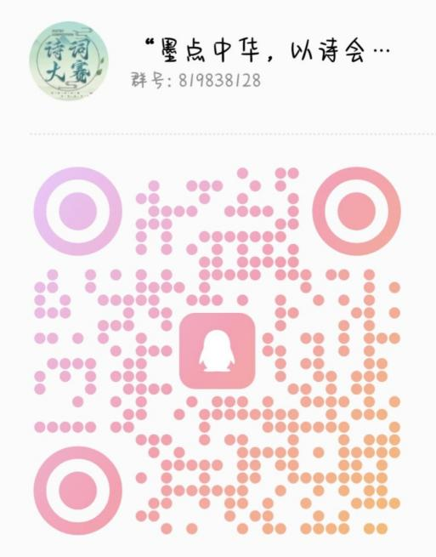

共青团青岛农业大学委员会
共青团园林与林学院委员会
虹子汉韵社、园林研究会
2024年3月29日

